**ОТЧЕТ**

по лабораторной работе №5

ПРОГРАММИРОВАНИЕ АЛГОРИТМОВ, РЕАЛИЗУЮЩИХ ОПЕРАЦИИ НАД МАТРИЦАМИ НА ЯЗЫКЕ PASCAL

Выполнил: студент группы ИВТ/б-12о

Горбенко Кирилл

Проверил: доцент кафедры ИУТС

Осадченко А.Е.

1. Цель работы

Цель работы заключается в исследовании методов и алгоритмов, реализующих различные матричные операции и манипулирование внешними файлами, а также в приобретении навыков их программирования на языке Pascal.

1. Задание на работу

Создать программу, в основном теле которой необходимо ввести значения элементов матрицы F с клавиатуры, а значения матрицы E – из файла matrix.txt. Кроме того, в программе должен происходить вызов разработанных процедуры и функции, выполняющих транспонирование данных матриц и поиск минимального положительного элемента матриц соответственно. Вывод результатов должен происходить в файл result.txt.

Исходные матрицы (вариант №9):

E =

|  |  |  |  |
| --- | --- | --- | --- |
| 0.6232 | 0.2120 | 1.0823 | -0.6355 |
| 0.7990 | 0.2379 | -0.1315 | -0.5596 |
| 0.9409 | -1.0078 | 0.3899 | 0.4437 |
| -0.9921 | -0.7420 | 0.0880 | -0.9499 |

F =

|  |  |  |  |
| --- | --- | --- | --- |
| 0.9501 | 0 | -0.8214 | -0.9218 |
| -0.2311 | -0.7621 | 0.4447 | 0.7382 |
| 0.6068 | -0.4565 | 0.6154 | 0.1763 |
| 0.4860 | 0.0185 | 0.7919 | -0.4057 |

1. Схемы программ
   1. Схема основной программы

Рис. 1 – Блок-схема основной программы

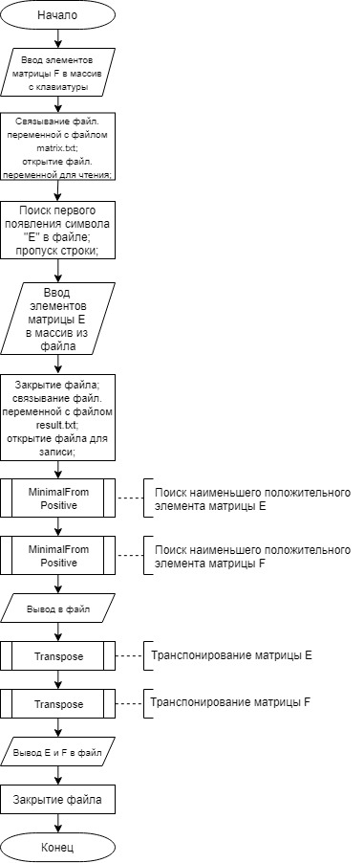

* 1. Схема подпрограммы-функции, определяющей наименьший положительный элемент двумерного массива

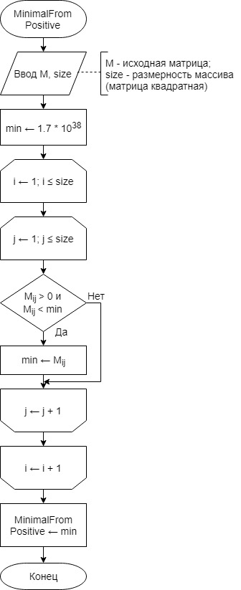

Рисунок 2 – Блок-схема подпрограммы-функции

* 1. Схема подпрограммы-процедуры, транспонирующей массив

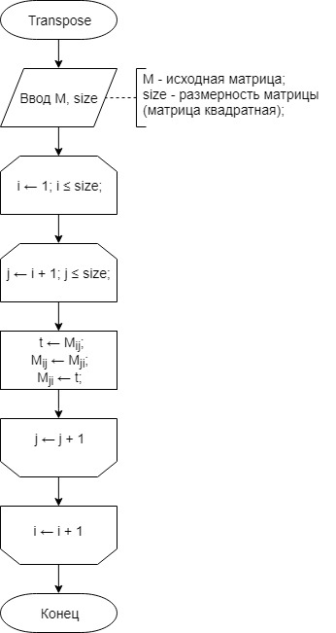

Рисунок 3 – Блок-схема подпрограммы-процедуры

1. Текст программы

**program** lr5;

**const**

n = 4;

**type**

massive = **array** [1..n, 1..n] **of** real;

**var**

i, j: integer;

line: string;

input, output: text;

E, F, buff: massive;

**function** MinimalFromPositive (**var** mass: massive; size : byte) : real;

**var**

min: real;

i, j: byte;

**begin**

min:=1.7e38; {максимальное значение для типа real}

**for** i:=1 **to** size **do**

**for** j:=1 **to** size **do**

**if** (mass[i, j] < min) **and** (mass[i, j] > 0) **then** min := mass[i, j];

MinimalFromPositive := min;

**end**;

**procedure** Transpose(**var** mass: massive; size : byte);

**var**

i, j: byte;

t : real;

**begin**

**for** i := 1 **to** size **do**

**for** j := i + 1 **to** size **do begin**

t := mass[i,j];

mass[i,j] := mass[j,i];

mass[j,i] := t;

**end**;

**end**;

**begin**

{Введение с клавиатуры матрицы F}

writeln('Введите элементы(16) матрицы F');

**for** i := 1 **to** n **do**

**for** j := 1 **to** n **do**

readln(F[i, j]);

assign(input, 'matrix.txt');

reset(input);

{Поиск стороки, содержащей E;

ввод элементов из файла в массив}

**while not** eof(input) **do**

**begin**

readln(input, line);

**if** pos('E', line) > 0 **then**

**begin**

**for** i := 1 **to** n **do**

**for** j := 1 **to** n **do**

read(input, E[i, j]);

{выход из цикла поиска подстроки

в случае заполнения массива}

**break**;

**end**;

**end**;

close(input);

assign(output, 'result.txt');

rewrite(output);

writeln(output, 'Минимальный положительный элемент E: ', MinimalFromPositive(E, n));

writeln(output, 'Минимальный положительный элемент F: ', MinimalFromPositive(F, n));

writeln(output, 'Транспонированная E: ');

Transpose(E, n);

**for** i:=1 **to** n **do**

**begin**

**for** j:=1 **to** n **do**

write(output, E[i, j]:9);

writeln(output);

**end**;

writeln(output, 'Транспонированная F: ');

Transpose(F, n);

**for** i:=1 **to** n **do**

**begin**

**for** j:=1 **to** n **do**

write(output, F[i, j]:9);

writeln(output);

**end**;

close(output);

**end**.

1. Результаты работы программы

Содержимое файла result.txt:

Минимальный положительный элемент E: 0.088

Минимальный положительный элемент F: 0.0185

Транспонированная E:

0.6232 0.799 0.9409 -0.9921

0.212 0.2379 -1.0078 -0.742

1.0823 -0.1315 0.3899 0.088

-0.6355 -0.5596 0.4437 -0.9499

Транспонированная F:

0.9501 -0.2311 0.6068 0.486

0 -0.7621 -0.4565 0.0185

-0.8214 0.4447 0.6154 0.7919

-0.9218 0.7382 0.1763 -0.4057

1. Вывод

В ходе лабораторной работы была написана программа, осуществляющая транспонирование матрицы и поиск ее наименьшего положительного элемента с помощью функции и процедуры. Для инициализации массива используются два цикла for. Чтобы определить строку файла с необходимым названием матрицы используется стандартная процедура pos(), осуществляющая поиск подстроки в строке. При успешном заполнении массива из файла происходит выход из цикла, выполняющего поиск необходимой строки, с использованием процедуры break.

Для поиска наименьшего элемента матрицы среди положительных первый элемент сравнивается с наибольшим из возможных чисел типа real. Для этой операции используется процедура-функция. Для транспонирования матрицы используется процедура.